用户需求说明书

文档标识： |  |  |  |  |  | 当前版本： |  | 3.0
当前状态： |  | 草稿 |  |  |  | 发布日期： |  | 2020-10-11
 |  | 发布 |  |  | ✓
修改历史
日期 | 版本 |  | 作者 | 修改内容 |  |  | 评审号 |  | 变更控制号
2020-10-05 | V2 |  | 李爽 | 第二版编写更加详尽
2020-10-11 | V3 |  | 李爽 | 第三版本增加需求优先级

目录
1 引言 3
1.1 编写目的 3
1.2 项目背景 3
1.3 术语定义 3
1.4 参考资料 3
2 综合描述 4
2.1 产品介绍 4
2.2 目标范围 4
2.3 用户特性 4
2.4 约定假设 4
3 用户需求 4
3.1 总体需求 5
4 需求优先级 5
4.1 优先级排序 5
4.1.1 用户量与发生频率 5
4.1.2 开发效果与难度 6
4.1.3 产品功能综合价值 6
4.1.4 目标群体使用价值 7
5 功能需求 7
5.1 数据需求 8
5.2 权限控制需求 8
5.2.1 系统安全要求（软硬件） 8
5.2.2 用户角色 8
5.2.3 角色权限控制 9
6 非功能需求 9
6.1 用户界面需求 9
6.2 性能需求 9
6.3 压力需求 10
6.4 主流技术应用需求 10
6.5 安全需求 10
6.6 产品质量需求 10

引言

编写目的
本说明书的编写目的在于阐明“信科物语”校园网BBS系统（以下简称本系统）的用户需求。

项目背景
“信科物语”校园网BBS论坛系统，为建设校园官方讨论平台，充分发挥学校特色以及互联网优势，目的是增进不同学院同学之间彼此交流以及相关信息共享。扩大学生在学校组织内部的作用以及影响力。学生可以讨论关于校园生活的相关问题，学生之间可以通过这个平台展现自己的人生观和价值观，同时也可拓展自己的人际交流的圈子。老师也可以通过这个平台了解学生对于校园建设以及教学等问题的思想动态。

术语定义
API：API（Application Programming Interface，应用程序接口）是一些预先定义的函数，或指软件系统不同组成部分衔接的约定。用来提供应用程序与开发人员基于某软件或硬件得以访问的一组例程，而又无需访问源码，或理解内部工作机制的细节。
用户需求分析：User Requirement Analysis 用户需求分析是指在系统设计之前和设计、开发过程中对用户需求所作的调查与分析，是系统设计、系统完善和系统维护的依据。当完成用户需求调查后，首先对《用户需求说明书》进行细化，对比较复杂的用户需求进行建模分析，以帮助软件开发人员更好地理解需求。
例如采用Rational的Rose工具进行需求的建模分析。如果使用工具进行建模分析，对需求分析人员的要求比较高。需求定义过程中通常会出现的问题有内容失实、遗漏、含糊不清和前后描述不一致。

参考资料
本节列举编写用户需求说明书时所参考的资料或其他资源，这可能包括用户合同、公司规范、技术书籍等。在这里应该给出详细的信息，包括资料名称、版本号、作者、日期、出版单位或资料来源，以方便读者查阅这些文献，可用以下格式表示：
资料名称 | 版本号 | 作者 | 日期 | 出版单位/资料来源 | 备注
《没有对象工作室—信科物语平台建设方案》 | V1.0 | 冯天佑 | 2020.9
《没有对象--招标书》 | V1.2 | 李爽 | 2020.9
《没有对象—投标书》 | V1.3 | 魏颂原 | 2020.9
《没有对象工作室—信科物语需求分析矩阵》 | V1.0 |  | 2020.9

综合描述

产品介绍
“信科物语”是基于校园网的BBS论坛系统，目的在于实现资源与经验共享，提供交流平台，为学生提供交流、探讨的社区，更多元、更开放。

目标范围
本系统应用的目标是对于在校的学生以及就业招聘人员，目的在于提供一个更好的分享资源、提供经验交流的平台，涵盖了从高校生活到同学的课余生活，从吃喝玩乐到就业招聘，不仅仅只是发布校园信息的平台。

用户特性
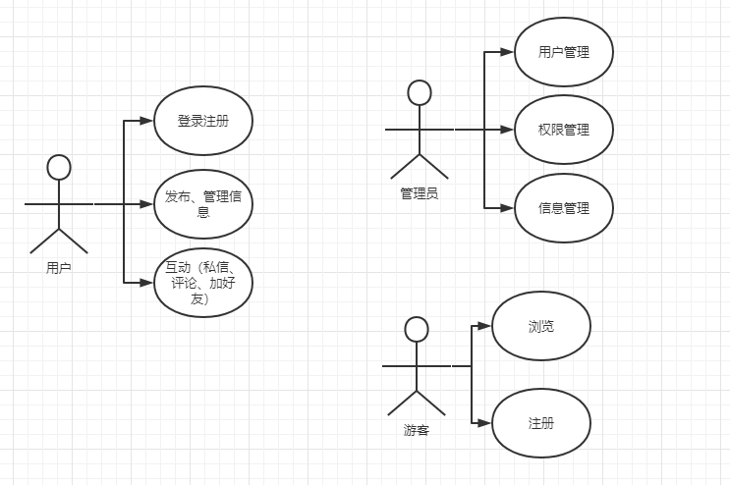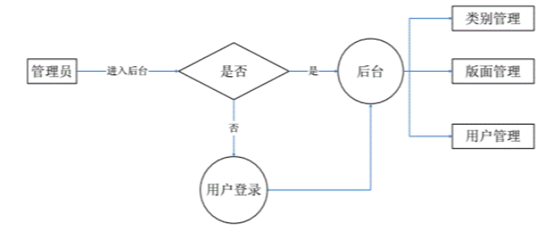

约定假设
本系统预期的使用频度为高频度时段：周一至周日8:00—2:00，预期峰值的时间段同时使用人数最大值为2万人。

用户需求
需求类型 | 英文名称 | 中文名称
F | Function | 功能
P | Performance | 性能
D | Data | 数据
U | User Interface | 用户界面
I | Interface | 接口
S | Security | 安全
M | Malfunction | 故障处理
O | Other | 其他

总体需求
用户需求
对于访问论坛的用户，分为用户、游客、管理员，针对不同需求用户可以进行不同的身份验证，游客只能查看内容，用户可以进行正常操作（例如发言分享浏览下载上传等等），管理员可以额外进行用户权限管理、用户信息管理以及敏感信息处理。
业务需求
我们希望一个有广大学生交流的平台，但这个平台不仅仅是校园平台，是能够可以分享自己的喜怒哀乐，分享自己的资源、经验、兴趣爱好；有这个想法是因为现在这个平台是功能比较少。

需求优先级
我们综合产品战略定位、判断用户影响、技术实现成本确定如下功能需求
生活时尚、休闲娱乐、信息社会、人文艺术、本站站务

优先级排序

用户量与发生频率
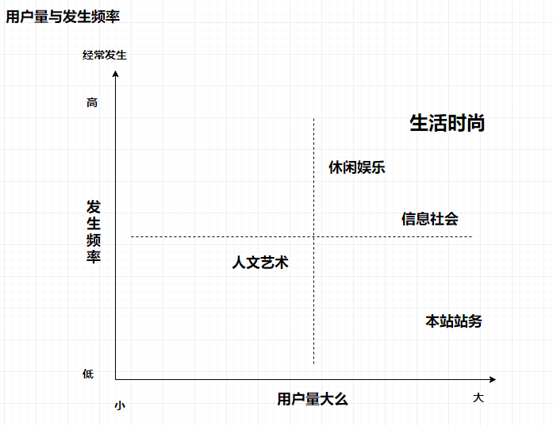
需求优先级—用户量与发生频率

开发效果与难度
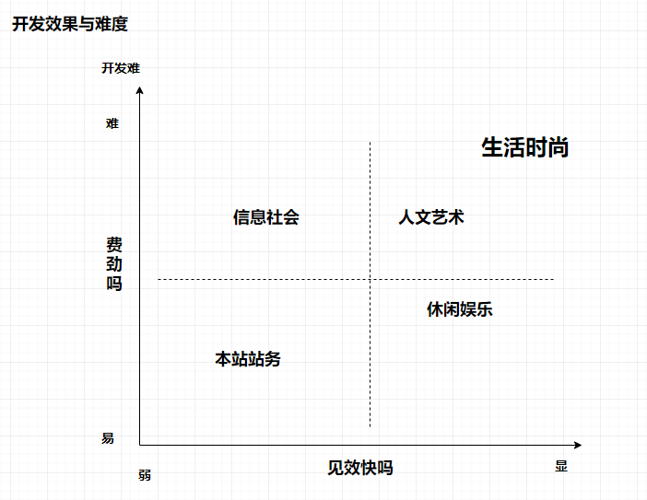
需求优先级—开发效果与难度

产品功能综合价值
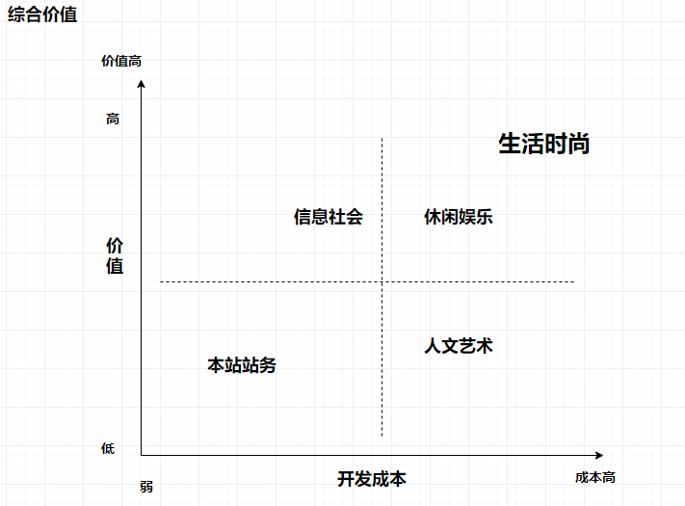
需求优先级—产品功能综合价值

目标群体使用价值
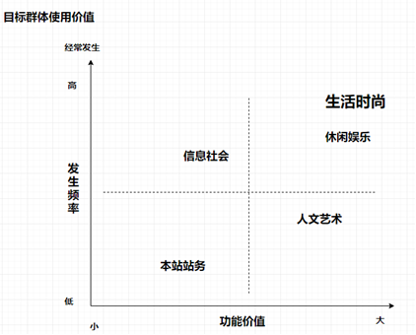
总结：在综合考虑了以上4种优先级排序方法，并结合实际的用户场景，确定最终的需求优先级顺序为：生活时尚>休闲娱乐>信息社会>人文艺术>本站站务。重要事务最大效益，优先处理原则

功能需求
功能类别 | 标识符 | 子功能名称 | 描述
本站站务 |  | 索引导航 | 帮助用户快速了解并能够提供访问所用功能
本站站务 |  | 站务站规 | 帮助用户快速了解使用平台、发布信息的规则
信息社会 |  | 失物招领 | 用于发布一些信息（失物招领平台）
信息社会 |  | 校园信息 | 帮助使用者快速掌握校园内发布的信息
 |  | 就业招聘 | 发布一些招聘信息、就业指导
人文艺术 |  | 学术交流 | 志同道合的人分享吐槽的天地（类似贴吧（可控分组聊天））
人文艺术 |  | 乡亲乡爱 | 志同道合的人分享吐槽的天地（类似贴吧（可控分组聊天））
生活时尚 |  | 吐槽、分享、问与达 | 吐槽：万物均可吐槽  分享：可分享内容（文字、音乐、链接、图片、地点）  问与达：参考知乎问答，万物皆可问答
 |  | 体育与健身 | 发布有关体育类信息频道
休闲娱乐 |  | 游戏对战 | 可以是小游戏、可以发布游戏信息、求队友、友谊赛赛事信息（不同游戏分块）
 |  | 吃喝玩乐 | 安利推荐吃、喝、玩、乐等生活信息

数据需求
用户需要上传文字类、图像类、音视频类、地址连接类等等的数据，需动态分配空间
用户的账号密码信息为字符串类型，长度在10-30之间；
用户权限管理及使用情况需要用 text类型，长度小于100
数据应保持一致性、共享与独立性。

权限控制需求
管理员需要对用户信息及用户权限进行管理，保障用户能够正常合法的使用系统；
信息管理员还要对非正式用户以及敏感非法信息进行管理。

系统安全要求（软硬件）
用户登录需要密码，如果长时间未使用需要信息验证。管理者同样也需要密码验证来登录并管理信息。

用户角色
系统管理员（SuperAdmin-Lowest Level）
角色名称 | 职责描述
系统管理员 | 负责系统维护、管理、协调
信息管理员 | 负责用户信息管理、权限管理，保证用户正常使用
数据库管理员 | 负责数据库的运维、保证数据库管理系统的稳定性、安全性、完整性和高性能。

角色权限控制
系统管理员：负责这个平台内部的管理，能够访问控制整个系统内部的信息管理
信息管理员：负责所有用户的权限与信息管理（例如修改信息、更改权限）。
数据库管理员：能够完全访问数据库信息（除去用户敏感信息），对其运维与管理有完全的权限

非功能需求

用户界面需求
1.用户界面适用性
用户界面一定要适合论坛系统的功能，如果无法通过界面来使用本系统，那就更无法实现“易用性”，过多不必要的元素只会引起不必要的资源浪费，所以要适用不要追求过多外观漂亮而华而不实。
2.易理解
用户界面不能有错误文字，也不能由具有二义性容易产生误导的文字、图形，要简洁明了、通俗易懂。
3.及时反馈信息
当用户进行某项操作时，系统能够即时给出处理信息。
4.合理布局、色彩、风格
界面不应该使用过多颜色，布局要有一定的逻辑性以减少用户操作的不便性。

性能需求
本系统预期的使用频度为高频度时段：周一至周日8:00—2:00，预期峰值的时间段同时使用人数最大值为2万人，管理端平台具备不少于100个访问并发的能力。保证系统不崩溃，并增加容错性。系统对GIS数据的支持能力不小于10TB；对图片、视频等非结构化数据的支持能力不小于20TB；对结构化数据的存储和查询数据量支持能力不小于100GB。在进行数据库方案设计时对数据库平台提出下列性能方面的要求：
标准化程度高，符合标准ANSI SQL 92语言的规范；
支持对称处理和多线程技术，支持XML/CORBA，支持数据分区；
可在多种操作系统，HP、IBM等服务器下运行，独立性强，对系统结构影响比较小；
高级语言、汉化功能先进，易于方便使用，支持汉字，GB18030标准；
支持主流的网络协议，如TCP/IP、IPX/SPX、NETBIOS、DECNET、SNA等。
能支持同构、异构网络分布操作，支持松散耦合及海量并行处理；
有足够的并发控制，授权控制和事务处理能力及恢复能力；
与异种数据源有良好的可互操作性；
具有可靠的数据安全保密措施以及故障恢复能力；
具有SMP和MPP功能，具有快速的并发用户查询速度，并发控制稳定可靠；
具有很强的容错能力，错误恢复能力，错误记录及预警能力，具备异地容灾能力；
允许行级锁，具有死锁自动解出功能而无需额外的数据一致性校验；
具有强大的复制能力，支持主从式、级连式、对等式以及N-向复制，并支持复制日志技术，具有分布式模式管理能力；
具有完整的安全性（帐号安全，系统级权限，对象安全性，审查等），细粒度化的访问控制，适合于多层环境的安全模式的能力；
拥有支持MIS的功能强大的开发工具，提供数据仓库和数据挖掘的工具。

压力需求
数据库支持超过500个用户的并发访问能力。系统业务功能包括附件和图片的传输的时候，需提供稳定快速的传输效率，以及支持多附件多图片并发上传和下载的能力。一般固定表格制表不超过10秒钟，复杂统计汇集表格不超过5分钟。一般数据响应时间<5秒。

主流技术应用需求
基于B/S模式论坛系统+动态服务网页JSP+MySQL数据库

安全需求
每个用户在第一次登录后，必须更改他的最初登录密码。最初的登录密码不能重用。
如果要重置密码或是修改信息，必须要进行身份认证，信息管理员、数据库管理员想要请求控制的话，必须要请求系统管理员。
用户长时间未操作20分钟后，需要进行登录；
用户发布非法信息后要禁用一段时间。
防止网站数据被非法篡改，并且在被篡改之后能够及时的恢复。
能够确保必须的网络服务的安全和可靠性，如DNS；对其它网络基本服务，限制使用范围，建立严格的使用管理规定，防止被黑客利用，绝对禁止匿名FTP服务，对需要使用又必须保证安全的场合，要经过身份认证、访问授权和审计记录机制的控制；

产品质量需求
描述产品预期达到的质量要求，包括多个质量特性，以下的质量属性仅为参考，各项目可以根据需要补充或删除某些质量特性。
主要质量属性 | 详细需求
正确性 | 不具有错误性信息，能够具备错误恢复
可靠性 | 系统需提供7*24的不间断服务。
健壮性
性能、效率
易用性 | 不具有二义性、错误文字、图形
清晰性 | 界面简洁、布局合理、实用性强
安全性 | 能够在外网与Internet互连区采用安全可靠的防火墙；能够防止网站数据被非法篡改，并且在被篡改之后能够及时的恢复。主要体现在能够通过冗余措施加以保证，具体包括线路冗余、设备备份措施；能够建立完整的网络防毒机制，以及建立严格完善的防毒管理规范；
可扩展性 | 系统应便于新业务或者新功能的生成和实现第三方系统与平台的连接。另外，系统提供动态页面定制组件，能够有效的帮助运营方生成产品和服务表单，方便管理人员扩充分类目录等信息，并在权限管理、用户管理上有高度的灵活性、合理性。
兼容性 | 前端方面具有兼容各大主流浏览器的能力。
可移植性 | 能够支持不同设备使用

